ERASMUS + PROGRAMI
2021-1-TR01-KA131-HED-000003166 PROJE NUMARALI
2022 / 2023 AKADEMİK YILI GÜZ DÖNEMİ ÖĞRENCİ ÖĞRENİM HAREKETLİLİĞİ İLANI
Söz konusu ilan 01 Eylül 2021 – 31 Ekim 2023 dönemlerini kapsayan 2021-1-TR01-KA131-HED-000003166 numaralı sözleşme kapsamındadır.
2021-2022 Akademik Yılı Bahar Dönemi Öğrenci Öğrenim Hareketliliği çerçevesinde Üniversitemizden hareketliliğe katılmak isteyen öğrencilerimize duyurulmak üzere hazırlanan ilan metni aşağıda sunulmuştur.
2021-2022 Akademik Yılı Bahar döneminde geçerli olacak çağrı dönemi için 8 kişilik hibeli öğrenci, 8 kişilik hibesiz öğrenci olmak üzere toplam 16 kişilik kontenjan planlanmaktadır.
DİKKAT : Bu çağrıyla birlikte toplam 3 farklı hareketlilik çağrısı bulunmaktadır. Bu çağrılardan aynı anda 2 tanesine başvurulması halinde başvurduğunuz çağrılardan seçeceğiniz bir tanesine -10 puan uygulanacaktır. Aynı anda 3 çağrıya başvurulması halinde, seçeceğiniz bir çağrıdan -10 puan diğerinden ise -20 puan uygulanacaktır.
*2020 ve 2021 projelerinde hibe miktarlarında farklılıklar bulunmaktadır. İlan metinlerimizin öğrencilerimizce detaylıca incelenmesi gerekmektedir.

ÖNEMLİ TARİHLER
Başvuru Başlangıç Tarihi | 07/03/2022
Son Başvuru Tarihi | 29/03/2022 Saat:17.00
Yabancı Dil (İngilizce) Sınav Tarihi | 31/03/2022 Saat: 09:30  ** İngilizce yeterlilik sınavı Mezitli kampüsünde yüz yüze gerçekleştirilecektir.  Öğrencilerin en geç 09:15 te sınıfta öğrenci kimlik kartlarıyla birlikte hazır olmaları gerekmektedir.  Adres: Akdeniz Mahallesi,39753 Sokak,No:12 33340 Mezitli/Mersin  Sınava girecek öğrencilerin başvuru formunda öğrenci numaralarını ve Toros Üniversitesi uzantılı mail adreslerini eksiksiz belirtmeleri gerekmektedir. Toros Üniversitesi uzantılı mailiniz yok ise bilgi işlem daire başkanlığı ile iletişime geçebilirsiniz. (https://www.toros.edu.tr/icerik/bilgi-islem-daire-baskanligi-iletisim)
Yabancı Dil Değerlendirme Sonuçlarının İlan Tarihi (tahmini) | 07/04/2022
Yabancı Dil Sınav Sonuçlarına İtiraz | 08/04/2022
Erasmus + Değerlendirme Sonuçlarının İlan Tarihi (tahmini) | 13/04/2022
Eramus+ Sonuçlarına İtiraz | 14/04/2022
Erasmus + Öğrenim Hareketliliği Hakkından Feragat ve Kabul Günleri | 13/04/2022 - 20/04/2022

BAŞVURU ŞEKLİ VE İSTENEN BELGELER
- Başvuru için; web sayfasında yer alan form başvuru linkinden online olarak doldurulacaktır. İstenen gerekli belgeler sisteme online olarak yüklenecektir. Eksik belge ile başvuru yapılamayacaktır. Başvuru linkine başvuru tarihinde web sayfası üzerinden ulaşabilirsiniz.
- Başvurular sadece online olarak alınacak olup elden başvuru kabul edilmeyecektir.
DİKKAT! Başvuru formu ile alakalı önemli açıklamalar:
- Başvuru formunu web sayfasında yayınlanan linkten online olarak doldurunuz.
- Formu doldururken öğrenci numaranızı ve Toros Üniversitesi uzantılı mail adresinizi doğru yazdığınızdan emin olunuz. Öğrenci numaranızda ve Toros Üniversitesi uzantılı mail adresinizinde oluşabilecek kişisel hatalarınızdan dolayı sınava yönelik yaşabileceğiniz mağduriyetten ofisimiz sorumlu tutulmayacaktır.
Başvuru formuyla birlikte aşağıdaki belgeleri de online olarak sisteme yüklemeniz gerekmektedir.
- İngilizce Not Dökümü (Güncel Tarihli Onaylı Transkript)
- İngilizce Öğrenci Belgesi
- Nüfus Cüzdanı Fotokopisi
ÖNEMLİ NOT:
- Yukarıda belirtilen son başvuru tarihi ve saatine kadar online olarak gönderilen başvuru formu ve belgeler değerlendirilmeye alınacak olup başvuru günü ve saatinden sonra yapılan online başvurular kabul edilmeyecektir. Eksik veya yanlış belge ve bilgilerle yapılan başvurular geçerli sayılmayacaktır. Bu konudaki tüm sorumluluk başvuruda bulunan öğrenciye aittir.

BAŞVURU İÇİN GEREKEN ASGARİ ŞARTLAR
- Türkiye Cumhuriyeti vatandaşı olmak,
- Başka ülkelerin vatandaşı olmakla birlikte Türkiye’deki yükseköğretim kurumlarında kayıtlı öğrenci olmak,
- Öğrencinin üniversite bünyesinde örgün eğitim kademelerinin herhangi birinde (birinci, ikinci veya üçüncü kademe) bir yükseköğretim programına kayıtlı, tam zamanlı öğrenci olması.
- Birinci kademe (ön lisans, lisans) öğrencilerinin kümülatif akademik not ortalamasının asgari 2.20/4 ya da 72/100 olması
- Yükseköğretim kurumumuzun üst yönetim kararıyla I. (önlisans/lisans) ve II. Kademe (yüksek lisans) öğrencileri için en erken 2. Sınıftan itibaren hareketliliğe katılma kararı alınmıştır.
- İkinci (yüksek lisans) kademe öğrencilerinin kümülatif akademik not ortalamasının asgari 2.50/4 ya da 75/100 olması (Öğrencilerin notlarının 4’lük sistemden 100’lük sisteme uyarlanışı, Toros Üniversitesi Öğrenci İşleri Müdürlüğünce uygulanan dönüştürme tablosuna göre yapılacaktır.)
- Öğrencinin disiplin cezası alması veya alttan dersi olması gibi sebepler Erasmus programından faydalanmasına mani değildir.
- Bir öğrenci Erasmus öğrenim faaliyetinden, aynı öğrenim kademesi içinde (lisans, yüksek lisans) toplamda 12 aya kadar hibe alarak faydalanabilir. Mevcut öğrenim kademesi içerisinde daha önce faaliyetlerden yararlanılmışsa, yeni faaliyetle beraber toplam süre 12 ayı geçmemelidir. Önceki bir kademedeyken öğrenim hareketliliği hibesi alan bir öğrenci, sonraki bir kademede yine hibe alarak Erasmus öğrenim hareketliliği faaliyeti gerçekleştirebilir. Staj hareketliliği faaliyetinden faydalanılmış olması, bir kez de öğrenim hareketliliği faaliyetinden faydalanılmasına engel değildir. Ancak öncelik daha önce Erasmus faaliyetinden yararlanmamış olan öğrenciye verilir. Ayrıca, öğrenim hareketliliği faaliyeti için alınabilecek hibenin üst sınırı, varsa daha önceki staj hareketliliği süresini 12 aya tamamlayacak süredir. Aynı kademede toplam 12 ayı aşan faaliyet süresi için hibe ödenmez.
- İsteyen öğrenciler maddi destekten feragat edebilmektedirler.
- Özellikle dil (sertifika), konaklama, vize ve sigorta gibi koşullar iyi incelenerek tercih yapılmalıdır. Olası ön koşullarda bir eksiklik olmasına rağmen, ilgili üniversiteye başvuran ve sonrasında bu yeterliliği sağlayamayan öğrencilerin hak kayıplarının sorumlulukları kendilerine aittir.
FAKÜLTELERE GÖRE TAHMİNİ KONTENJAN SAYILARI

FAKÜLTE | HİBELİ KONTENJAN SAYISI | YEDEK SAYISI |  | HİBESİZ KONTENJAN SAYISI
İktisadi, İdari ve Sosyal Bilimler Fakültesi | 1 | 2 |  | 1
Güzel Sanatlar, Tasarım ve Mimarlık Fakültesi | 1 | 2 |  | 1
Mühendislik Fakültesi | 1 | 2 |  | 1
Sağlık Bilimleri Fakültesi | 1 | 2 |  | 1
Meslek Yüksekokulu | 1 | 2 |  | 1
Sağlık Hizmetleri Meslek Yüksekokulu | 1 | 2 |  | 1
Yabancı Diller Yüksekokulu | 1 | 2 |  | 1
Lisansüstü Programlar | 1 | 2 |  | 1
TOPLAM | 8 |  | 16 | 8

KONTENJANLARA İLİŞKİN DETAYLAR
- Barajı geçen ve asil listede olmayan tüm öğrenciler yedek listeye alınacaktır.
- Programa seçilen asil ve yedek adaylara ilişkin liste Dış İlişkiler Ofisi tarafından ilan edilecektir. Yedeklikten asil duruma geçişle ilgili işlemlere ilişkin duyuru bütçe durumuna bağlı olarak ayrıca yapılacaktır
- Başvuru sayısı ve öğrenci değerlendirme kriterlerine göre öğrenci kontenjanlarında değişiklik yapma hakkı Toros Üniversitesi Dış İlişkiler Ofisi Erasmus+ Kurum Koordinatörlüğüne aittir.
- Hibeli öğrenciler kontenjanlarda öncelikli olup, hibesiz gitmeye hak kazanan öğrencilerin durumu, gitmek istedikleri ilgili üniversitenin kontenjanına göre değerlendirilecektir.
- Üniversitemiz, tahsis edilen hibe miktarının potansiyel yararlanıcıları göndermekte yetersiz kalması durumunda hibeyi adil olarak; bölüm, gidilen ülke, cinsiyet dengesi, daha önce hareketlilik faaliyetinde bulunmamış bölüme pozitif ayrımcılık yaparak, fakülte ve/veya bölümlerin anlaşma sayısı oranını ve fakülte ve/veya bölümlerin ve performansını dikkate alarak dağıtır.
- Fakülte/bölümlerden belirlenen kontenjan dâhilinde başvuru olmaması veya seçilen öğrencilerin vazgeçmeleri durumunda açıkta kalan kontenjanlar başka fakülte/bölümlere yine adil ve şeffaf bir şekilde dağıtılacaktır.
ÖNEMLİ NOT:
- Başvuru yapan öğrenciler için yabancı dil taban puanı 40 olarak belirlenmiştir. Başvuru Sonuçları değerlendirildiğinde belirlenen Asil/Yedek listesindeki kişi sayısının tahminlerin altına düşmesi veya artması durumunda 2021-1-TR01-KA131-HED000003166 nolu Projemizi verimli kullanmak adına Ulusal Ajans’ın koyduğu kriterlere ters düşmemek kaydı ile İngilizce yeterlilik taban puan barajını düşürerek veya yükselterek fakülte ve/veya bölümlerin öğrenci kontenjanlarında değişiklik yapma hakkı Toros Üniversitesi Dış İlişkiler Ofisi Erasmus+ Kurum Koordinatörlüğüne aittir.

BAŞVURULARIN DEĞERLENDİRİLMESİ
Öğrenci seçimi, ilan edilen değerlendirme ölçütleri ve ağırlıklı puanları dikkate alınarak, en yüksek puanı alan öğrencilerin Erasmus öğrencisi olarak belirlenmesi suretiyle gerçekleştirilir. En yüksek puanı alan öğrenciler bütçe kontenjanı dâhilinde seçilir. 2022/2023 akademik yılı güz dönemi öğrenim hareketliliği başvurularını değerlendirmede kullanılacak değerlendirme ölçütleri ve ağırlıklı puanlar şunlardır:
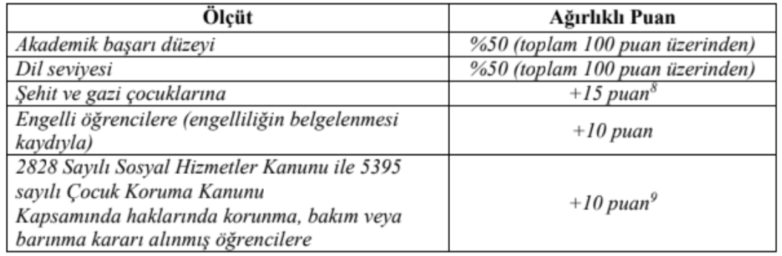
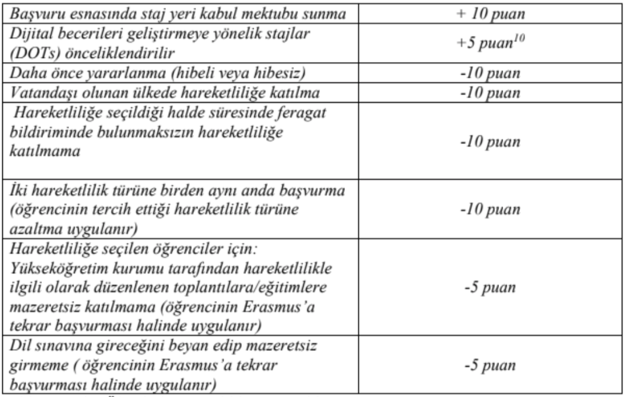
⁸ Muharip gaziler ve bunların eş ve çocukları ile harp şehitlerinin eş ve çocuklarının yanı sıra 12/4/1991 tarih ve 3713 sayılı Terörle Mücadele Kanunu’nun 21. Maddesine göre “kamu görevlilerinden yurtiçinde ve yurtdışında görevlerini ifa ederlerken veya sıfatları kalkmış olsa bile bu görevlerini yapmalarından dolayı terör eylemlerine muhatap olarak yaralanan, engelli hâle gelen, ölen veya öldürülenler”in eş ve çocukları ile 23 Temmuz 2016 tarih ve 667 sayılı KHK’nin 7. Maddesi uyarınca, 15 Temmuz 2016 tarihinde gerçekleştirilen darbe teşebbüsü ve terör eylemi ile bu eylemin devamı niteliğindeki eylemler sebebiyle hayatını kaybedenlerin eş ve çocukları veya malul olan siviller ile bu kişilerin eş ve çocukları Erasmus+ öğrenci hareketliliğine başvurmaları halinde önceliklendirilir.
⁹ Önceliklendirme için öğrencinin Aile ve Sosyal Politikalar Bakanlığı’ndan hakkında 2828 sayılı Kanun
uyarınca koruma, bakım veya barınma kararı olduğuna dair yazıyı ibraz etmesi gerekir.

ÖNEMLİ NOT:
- DİKKAT : Bu çağrıyla birlikte toplam 3 farklı hareketlilik çağrısı bulunmaktadır. Bu çağrılardan aynı anda 2 tanesine başvurulması halinde başvurduğunuz çağrılardan seçeceğiniz bir tanesine -10 puan uygulanacaktır. Aynı anda 3 çağrıya başvurulması halinde, seçeceğiniz bir çağrıdan -10 puan diğerinden ise -20 puan uygulanacaktır.
- Daha önce hareketlilikten faydalanmış öğrencilerin ve hem öğrenim hem de staj hareketliliğine aynı anda başvuran öğrencilerin değerlendirilmesinde; Başvuru Formu’nda belirtilen sorulara verilen cevaplar baz alınır. Hem öğrenim, hem staj faaliyetine aynı zamanda başvurması durumunda öğrencinin başvuru formunda belirttiği hareketlilik türünde -10 puan azaltımı yapılır. Daha önce hareketlilikten faydalanmış bir öğrencinin hem öğrenim, hem staj faaliyetine aynı zamanda başvurması durumunda, daha önce faydalandığı hareketlilik türünden -10 puan, başvurduğu ikinci hareketlilik türünden ise -20 puan azaltma uygulanır. Azaltmalar öğrencinin toplam puanı üzerinden yapılır.
- Çift anadalda öğrenim gören öğrenciler aynı başvuru döneminde sadece bir anadaldan hareketliliğe başvurabilirler.
- Muharip gaziler ve bunların eş ve çocukları ile harp şehitlerinin eş ve çocuklarının yanı sıra 12/4/1991 tarih ve 3713 sayılı Terörle Mücadele Kanunu’nun 21. Maddesine göre “kamu görevlilerinden yurtiçinde ve yurtdışında görevlerini ifa ederlerken veya sıfatları kalkmış olsa bile bu görevlerini yapmalarından dolayı terör eylemlerine muhatap olarak yaralanan, engelli hâle gelen, ölen veya öldürülenler”in eş ve çocukları ile 23 Temmuz 2016 tarih ve 667 sayılı KHK’nin 7. Maddesi uyarınca, 15 Temmuz 2016 tarihinde gerçekleştirilen darbe teşebbüsü ve terör eylemi ile bu eylemin devamı niteliğindeki eylemler sebebiyle hayatını kaybedenlerin eş ve çocukları veya malul olan siviller ile bu kişilerin eş ve çocukları Erasmus+ öğrenci hareketliliğine başvurmaları halinde önceliklendirilir.
- Önceliklendirme için öğrencinin Aile ve Sosyal Politikalar Bakanlığı’ndan hakkında 2828 sayılı Kanun uyarınca koruma, bakım veya barınma kararı olduğuna dair yazıyı ibraz etmesi gerekir.

NOT: Öğrencinin gönderileceği kurumlar arası anlaşmamız olan ortak bir yükseköğretim kurumu (host institution) veya staj yeri mevcut olmadan, öğrenciler hareketlilik faaliyetine katılmak üzere seçilemez. Bu yüzden öğrenim hareketliliğinden faydalanmak isteyen öğrenciler başvuru yaparken bölümleri/anabilim dallarında ve öğrenim düzeylerinde yapılmış bir kurumlar arası anlaşma olup olmadığını aşağıdaki link üzerinden kontrol etmeleri gerekir:
- Erasmus+ Programı Öğrenim Hareketliliği kapsamında Üniversitemizin anlaşmalı olduğu kurumlar için bakınız: http://erasmus.toros.edu.tr/ikilianlasma
HİBE TABLOSU:
Ülke Grupları | Hareketlilikte Misafir Olunan Ülkeler | Aylık Hibe Öğrenim (Avro)
1. ve 2. Grup Program Ülkeleri | Almanya, Avusturya, Belçika, Danimarka, Finlandiya, Fransa, Güney Kıbrıs, Hollanda, İrlanda, İspanya, İsveç, İtalya, İzlanda, Lihtenştayn, Lüksemburg, Malta, Norveç, Portekiz, Yunanistan | 600
3. Grup Program Ülkeleri | Bulgaristan, Çek Cumhuriyeti, Estonya, Hırvatistan, Kuzey Makedonya, Letonya, Litvanya, Macaristan, Polonya, Romanya, Sırbistan, Slovakya, Slovenya, Türkiye | 450

- 2021-1-TR01-KA131-HED000003166 nolu Proje dönemi kapsamında gerçekleştirilecek hareketlilikler 2021 sözleşme dönemi kurallarına tabi olacaktır.
- Ödemeler, toplam hibenin %80’ni gitmeden önce, %20’si dönünce olmak üzere iki taksitte yapılır.
- Hareketliliğin karma (sanal+fiziksel) olarak gerçekleştirilmesi halinde hareketlilik süresi ve hibe ödeme miktarlarına Erasmus + 2021 Sözleşme Dönemi El Kitabına göre karar verilecektir.

GENEL HÜKÜMLER:
- Erasmus öğrenci öğrenim hareketliliği, Standart veya Genişletilmiş Erasmus Üniversite Beyannamesi ve yükseköğretim kurumunun Erasmus değişimi yapmak üzere var olan ikili anlaşmaları çerçevesinde gerçekleştirilir.
- Faaliyet, yükseköğretim kurumunda kayıtlı öğrencinin öğreniminin bir bölümünü ikili anlaşma ile ortak olunan yurtdışındaki yükseköğretim kurumunda gerçekleştirmesidir. Faaliyet süresi aynı akademik yıl içerisinde tamamlanabilecek 2 ila 12 ay arasında bir süre (1, 2 veya bazı ülkelerin sistemlerine göre 3 dönem) olabilir. Yararlanıcılar, Erasmus hareketlilik sürelerini hibesiz uzatmak istemeleri durumunda bu talepleri kabul edilir ve tüm Erasmus kurallarının uygulanması şartı ile öğrencinin hibesiz olarak kalmasına izin verilir.
- Ön lisans ve lisans programlarının birinci sınıfında okuyan öğrenciler Erasmus öğrenim hareketliliği faaliyetinden yararlanamaz. (Birinci sınıfta okurken başvurularak, ikinci sınıftayken hareketlilikten yararlanılabilir). Faaliyete katılacak öğrencilerin tam zamanlı öğrenciler olması gerekir. Öğrencilerin diploma/derecelerinin gerektirdiği çalışmaları yurtdışında yapmak üzere bir yarıyıl için 30, bir tam akademik yıl için 60 AKTS kredisine denk gelen programı takip etmek üzere gönderilmesi beklenir. Takip edilen programda başarılı olunan kredilere tam akademik tanınma sağlanır, başarısız olunan krediler bir sonraki akademik yıl içerisinde tekrar edilir.

ÖZEL KOŞULLAR:
- Erasmus Öğrenim Hareketliliği için Ulusal Ajans tarafından Üniversitemize tahsis edilen bütçe belirlenene kadar, tüm başvuru sahipleri aday statüsündedir. Başvuru sahibi, seçilmiş olarak ilan edilse dahi yukarıdaki koşul sağlanıncaya değin adaydır. Bu yıl seçilecek tüm öğrenciler, azami bir (2022/2023 Güz Dönemi) yarıyıl için hibe almak üzere seçileceklerdir. Seçilen öğrencinin hibe alacağı azami süre davet mektubunda belirtilmiş bir akademik yarıyıl ile sınırlıdır.
- Bir yıl için hibe verilmesi durumu ve hibeli uzatma taleplerine ilişkin ikinci bir duyuru, hibe imkânı olması halinde Koordinatörlüğümüzce ayrıca yapılacaktır.
- Hareketlilik süresinin asgari sürenin altında olması durumunda (2 tam ay) söz konusu hareketlilik için hibe ödemesi yapılmaz. Öğrencinin erken dönmesini zorunlu kılacak mücbir sebep yoksa asgari faaliyet süresi şartına uygun olmaması nedeniyle kabul edilmemektedir.
- Öğrencilerin, mücbir sebeplerle (zorunluluk nedeniyle; ailevi sebepler, sağlık sebepleri, doğal afet gibi) planlanan hareketliliğin erken sonlandırılması gerektiği durumlarda öğrencilerin, bu durumlarını önceden Dış İlişkiler Eramus Ofisi ile iletişime geçerek, bildirmeleri gerekmektedir. Durumun mücbir bir sebepten kaynaklanıp kaynaklanmadığına ilişkin onay, Koordinatörlüğümüzce Ulusal Ajans Başkanlığı’na sorularak alınacaktır. Durumları mücbir sebep olarak değerlendirilen öğrencilerin yurtdışında kaldıkları süre karşılığı hibe miktarı kendilerinde bırakılmak üzere, fazladan ödenen hibenin iadesi istenir.
- Öğrencilerin, hareketliliğe başladıktan kısa bir süre (3 aylık asgari süre sağlanmadan) sonra kendi istekleriyle (mücbir sebep olmaksızın) hareketliliklerini sona erdirmeleri halinde, öğrenciye ödenmiş bulunan hibe varsa geri talep edilir. Bu öğrencilerin yeniden programdan yararlanmaları için bir sonraki çağrıya başvurup yeniden seçilmeleri gerekir.
- Öğrencilerin, hareketliliğe başladıktan sonra öğrencilik sorumluluklarını yerine getirmemeleri halinde (derslere devam etmemek ya da sınavlara girmemek gibi), öğrenciye ödenmiş bulunan hibe varsa geri talep edilir.

Önemli Not: Yüksek Lisans öğrencilerinin dikkatine;
Yüksek lisans programına kayıtlı ve tez aşamasında bulunan öğrenciler bu ilan metninde belirtilen söz konusu hareketlilikten yararlanabilir. Ancak yapılacak hareketliliğin öğrencinin durumuna uygunluğu ve transkripti ile ilgili değerlendirme öğrencilerimizin öğrenim gördüğü Anabilim Dalı Başkanlığı ve tez danışmanın uygun görüşleri esas alınarak yapılmaktadır. Bu nedenle başvuru öncesinde; öğrencilerimizin anabilim dalının görüşlerini alması önem arz etmektedir.
ERASMUS+ ÖZEL İHTİYAÇ DESTEĞİ
- Erasmus+, ek bir hibe desteği olmaksızın faaliyetlere katılmaları mümkün olamayacak durumdaki fiziksel, zihinsel veya sağlıkla ilgili özel durumları olan Erasmus+’ya katılan öğrenci ve personel (bundan sonra fiziksel, zihinsel veya sağlıkla ilgili özel durumu olan öğrenci ve personel olarak anılacaktır) için rehberlik, karşılama, fiziksel erişim, pedagojik ve teknik destek, ve özellikle ek giderlere katkı sağlamaya özel önem vermektedir. Bu, sizlerin Avrupa Birliği Erasmus+ hareketlilik düzenlemelerinden bütünüyle yararlanabilmenizi temin etmeye yöneliktir.
EK HİBE
- Hareketliliğiniz süresince özel erişim ihtiyaçlarınıza yönelik olarak aylık olağan Erasmus+ öğrenim, staj veya personel hareketliliği hibesine ilave olarak Erasmus+ fiziksel, zihinsel veya sağlıkla ilgili özel durumu olan öğrenci ve personel ek hibesine başvurabilirsiniz.
ÖZEL ERİŞİM İHTİYAÇLARI NELERDİR?
- Erasmus+ hareketliliğinizle ilgili bireysel ihtiyaçlara yönelik desteklenmesi uygun olabilecek alanlar, bu sayılanlarla sınırlı olmamakla birlikte: uygun konaklama, seyahat için yardım, tıbbi refakat, destek teçhizat, uygun öğrenim materyalleri, refakatçi vb içerir.
NASIL BAŞVURULUR?
- Erasmus+ özel ihtiyaç desteği başvuru formu hakkında daha fazla bilgi için üniversitenizin Erasmus+ Ofisine (Dış İlişkiler Ofisi) veya Fakültenizdeki Erasmus Koordinatörüne talebinizi iletiniz. Başvurunuz üniversitenizin Erasmus+ Ofisi tarafından Ulusal Ajansa iletilecektir.
Daha Detaylı Bilgi İçin
Ofis Adresi
Bahçelievler Mah. 16 Cadde. No:77
Toros Üniversitesi 45 Evler Kampüsü
Yenişehir / Mersin
Ofis İletişim Bilgileri
0(324) 325 33 00
( Dahili : 6001)
Ofis Mail Adresi
disiliskiler@toros.edu.tr

